关于举办河海大学第十五届“电气创新杯”设计制作竞赛的通知

各学院：
为进一步提高我校学生创新能力、实践能力，增强学生的创新意识，培养团队合作精神，营造学校浓厚的学术氛围，选拔优秀学生参加2019年全大学生电子设计竞赛和全国大学生“恩智浦”杯智能汽车竞赛，学校决定举办河海大学第十五届“电气创新杯”设计制作竞赛，并启动报名工作。此项竞赛由教务处主办、校科协和能源与电气学院承办。
根据工作要求，学校成立竞赛组委会负责竞赛的组织工作。组委会负责聘请竞赛评审专家组成员，负责竞赛的评奖工作。
望各单位高度重视、广泛发动、密切配合，切实做好赛事的各项准备工作。

附件：1. 河海大学第十五届“电气创新杯”设计制作竞赛实施方案
2. 河海大学第十五届“电气创新杯”设计制作竞赛组织机构
3. 河海大学第十五届“电气创新杯”设计制作竞赛校内“恩智浦”智能汽车竞赛规则
4.能电院电工电子实验中心组织和实施的校外各类竞赛报名选拔办法
教务处
2018年11月28日

附件一：河海大学第十五届“电气创新杯”设计制作竞赛实施方案

一、竞赛目的
加强大学生动手能力培养和工程实践素质训练，进一步提高学生针对实际问题进行电子电路设计、制作的综合能力；提倡理论联系实际的学风，进一步培养学生的创新能力和协作精神；深化教学改革，进一步推动我校电气信息类专业的教学改革与实践。
二、内容和要求
内容：设计和制作各种电气信息类的作品与实物，选题可为备选题或自主命题：
1.备选题：
具体请见电工电子实验中心网站→下载中心。
本届竞赛设校内“恩智浦”智能汽车竞赛，因2019年全国大学生“恩智浦”杯智能汽车竞赛规则有变化，校内“恩智浦”智能汽车竞赛选拔规则做相应调整，请参见附件三。
2. 自主命题
自主命题可基于一般电子电路、单片机或电力电子技术进行，自主设计、自由发挥，但自主命题需有一定的新颖性和难度，且数量严格控制在最终入选选题数的10%以内。
要求：1.参赛学生在参阅有关资料、分析研究后，提出设计作品的功能（备选题可增加功能）、性能指标及制作思路与方案，并提交开题设计报告。
2.通过专家组面试（初赛）并成功组队后，按预约进入创新专题研究平台，在教师的指导下进行电路的具体设计、制作与调试，最终提交作品实物和设计报告（有关设备和器材由学校提供，成果由学校和作者共享）。
3．所有入围参赛小组成员一经确定，从作品制作与调试之日起到比赛结束成员只能减少，不能更改或增加。
三、参赛对象、报名方式和竞赛日程
参赛对象：学校具有正式学籍的本科在校学生。
报名形式：竞赛小组由5人组成（15、 16级不多于1人，17级不少于2人，18级不少于2人，其中18级只参赛不评奖），初赛采用组长（18级除外）向组委会申报选题进行报名，通过专家组面试（初赛）后，在网上公布入选选题，组员（未申报选题或申报未入选者）和入选选题组长根据意愿在网上进行双向选择，每名组员可动态选择3个志愿选题，最终由选题组长确定加入小组成员来共同完成竞赛。
报名方法：采用网报形式，报名网址为（学校主页→校园服务→校内站点）：
（电工电子实验中心）http://eelab.hhu.edu.cn

图1 电工电子实验中心网站二维码
组长(报名第一阶段)申报选题方法：在网站（下载中心）下载并填写好《竞赛选题组队申请表》，按以下流程进行申报（图2），提交成功后请及时关注网站面试通知，届时不再另行通知，对不按指定时间和地点参加面试者均视为自动放弃申报资格；
网站首页→竞赛专题→组队申请→填写相关信息→提交
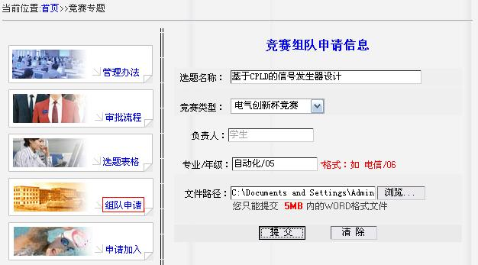

图2 组长申报选题界面
组员(报名第二阶段)申请加入小组方法：待初赛入围选题正式公布后，按以下流程进行申请，图3只需填写一次（部分信息可在“用户中心”进行修改），若已填写过则直接进入图4 界面；成功点击申请后，请在收到组长正式接受为小组成员前每天均需及时关注网站个人消息中的结果反馈，以便及时再申请；
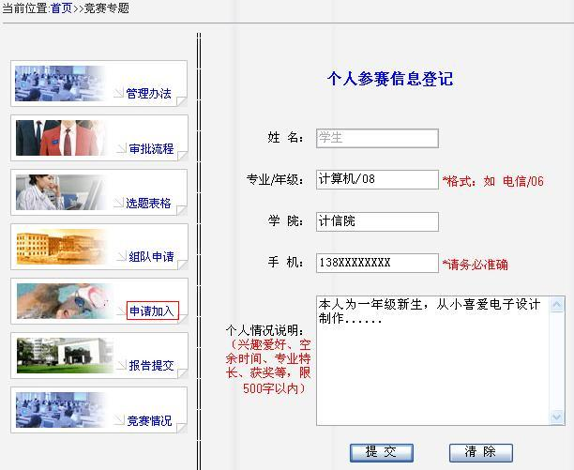网站首页→竞赛专题→申请加入→填写相关信息（图3，只需填写一次）→提交

图3 申请前个人参赛信息填写界面
网站首页→竞赛专题→申请加入→选择选题（图4，可选三个，鼠标放在“申请”上可
查看组长信息）→点击申请
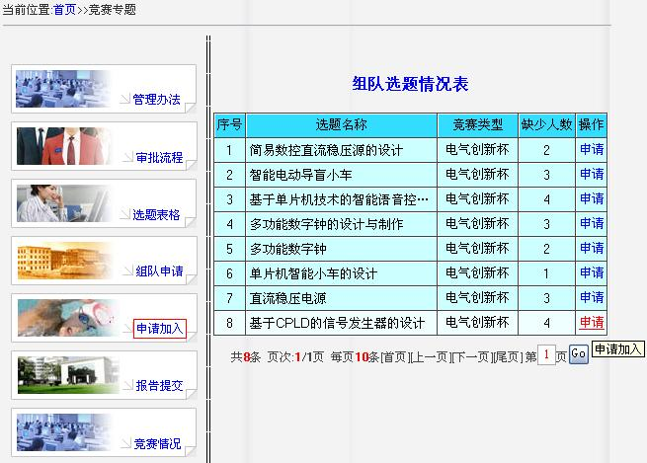

图4 申请加入初赛入围选题小组界面
初赛入围选题组长根据申请选择组员方法：初赛入围选题结果将以站内消息反馈给入围选题组长，组长根据站内消息中的组员申请信息，从中选择合适的组员组成竞赛小组（图5），共同完成作品制作，但选择必须满足：竞赛小组由5人组成（15、 16级不多于1人，17级不少于2人，18级不少于2人），否则竞赛小组不能成功组建，无法进行创新专题研究平台预约，从而影响到后续作品制作进程；同时本着对申请同学的尊重，组长必须每天对新的申请信息及时进行查看和处理，每一申请信息务必在两天内作出接受/拒绝（若拒绝则申请同学可获再次申请机会），管理员将定期进行检查，对于无故不按要求处理的组长一律取消初赛入围资格。
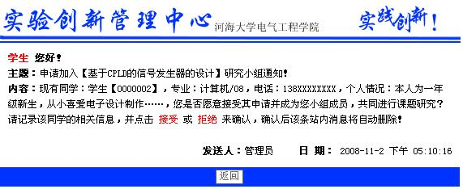网站首页（登录）→进入用户中心→站内消息→点击具体申请主题→接受/拒绝（图5）

图5 组长选择小组成员界面
竞赛交流方式：
为方便同学们进行竞赛交流，竞赛网站设有留言板，同时开放QQ交流群：河海"电气创新杯"交流1（466613708），河海"电气创新杯"交流2（280250357），今后所有通知将在群内同步发布。
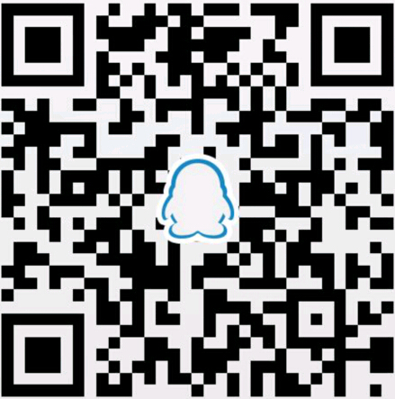

图6 河海"电气创新杯"交流群二维码
竞赛日程安排：
1、2018年12月 8日下午24：00前申报选题组长(报名第一阶段)网上提交申报选题。
2、2018年12月 10日至16下午24：00前组员(报名第二阶段)申请加入初赛入围小组。
3、2018年12月 14日前组长提交作品所需元器件清单（需指导教师签名）。
4、本学期寒假前学生进入创新实验室，根据元器件清单发放所需元器件。
5、自竞赛启动之日起各类组织竞赛主题讲座（注意网站和海报通知）。
6、2018年12月～2019年1月将进行单片机（XS128）。
7、2018年 12月～2019年3月作品制作与调试。
8、2019年 3 月中旬进行作品实测与答辩。
9、2019年 3月底公布竞赛结果并总结表彰。
四、评审和评奖工作
竞赛分为初赛和决赛两个阶段进行，初赛以面试方式进行，决赛包括作品测试、答辩（成员仅限17、18级）及设计报告评价三个环节，评审将本着“公平、公正、公开”的原则进行，按照专家组制定的统一评审标准执行，届时评选出本次竞赛的一、二、三等奖，各奖项宁缺勿滥，可以空缺。学校对决赛获奖者颁发获奖证书和奖金，对所有通过初赛并完成作品测试的同学颁发成功参赛证书并给予课外学分。
附件二：河海大学第十五届“电气创新杯”设计制作竞赛组织机构

主办单位：河海大学教务处
承办单位：校科协，能源与电气学院
协办单位：校团委
组委会主任：吴 峰
组委会副主任：朱成立、胡 明、钱朝阳、王 冰、李志华
组委会成员（按姓氏笔画数排列）：朱卫华、张春雷、陈培玲、张 炜、赵海伟、曹 宁、戴媛媛
秘书：刘久付、褚福涛
专家组组长：吴 峰
专家组成员（按姓氏笔画数排列）：王 冰、王惠庆、朱卫华、吕国芳、李志华、李东新、刘久付、袁晓玲、曹 宁

附件三：河海大学第十五届“电气创新杯”设计制作竞赛
校内“恩智浦”智能汽车竞赛规则
一、目的
因2019年全国大学生“恩智浦”杯智能汽车竞赛规则有较大变化，校内“恩智浦”智能汽车竞赛选拔规则做相应调整，竞赛主要是为选拔优秀学生参加2019年全国大学生“恩智浦”杯智能汽车竞赛而设置，同时参加本届“电气创新杯”评奖，奖项单独评定。
二、任务
功能与要求参照2019年全国大学生“恩智浦”杯智能汽车竞赛官网“文档下载”栏目中的“比赛细则”要求，全国大学生“恩智浦”杯智能汽车竞赛官网：https://smartcar.cdstm.cn/；
三、规则与说明
1．小车及来源
参赛小车必须为“恩智浦”竞赛指定小车；为了创造一个公平、公正和公开的竞赛环境，进一步提高我校学生智能车制作水平，并形成一种长效学习和参与机制，选拔优秀学生代表学校参加全国大学生“恩智浦”杯智能汽车竞赛，本次校内“恩智浦”智能汽车竞赛的小车由参赛小组自费购置（B 、C、D、E、F和H型车，含电池、电机和舵机），小车购置方式请参见全国大学生“恩智浦”杯智能汽车竞赛官网，学校将提供小车以外的元器件（单片机不限）及制作调试场地，并在比赛结束后予以收回；
2．比赛将按A、B、C、D、E和F六个组别分别进行，相应比赛规则参照第十四届全国大学生“恩智浦”杯智能汽车竞赛要求，每辆车（组别）只进行一轮比赛，共有五次尝试机会，取最好成绩作为最终比赛成绩；报名不足4队的组别将不再设立相应组别的校内比赛；
3．每个组别的前两名（成功完成比赛排名）的作品（套件、含电机、舵机，不含电池和充电器）购置费用将由学校按原价回购（凭购买发票，所有权归学校），作品（套件、含电机和舵机）在竞赛过程中损坏的由各小组自行购买，但在报销时不能重复进行报销，若有组别不满前两名（成功完成比赛排名），则多出的回购指标不再分配到其它组别，即学校负责回购的小车总数不多于12+2辆，没有回购的小车学生自行进行处理（如可以继续参加下届比赛或转让给下届学生参赛）；
4．代表学校参加第十四届全国大学生“恩智浦”杯智能汽车竞赛的候选队员在成功完成比赛的小组中产生，对于学校回购小车小组将优先考虑，候选队员产生的原则：宁缺毋滥；产生方式：由指导教师团队依据队员在竞赛过程中的表现共同研究后确定，数量不超过24名，名单将在网上进行公示；为保证选出的候选队员能保持良好竞赛状态和水平，每2名同学将组成一个集训小组，最多不超过12个集训小组，在正式确定学校参加第十四届全国大学生“恩智浦”杯智能汽车竞赛队员前将进行一次淘汰，淘汰以竞赛方式进行，淘汰小组不少于3队6人，最终候选队员有不超过18名同学能成为最终参赛队员，所以机会与你的努力程度和实力相关；
5. 小车购买时间：方便回购时报销，请选择在2019年1月1日后购买，且有封条的部件在报销时请保持封条完好；
6．有关小车竞赛入门学习教程可在“恩智浦”智能车竞赛官网论坛：http://www.znczz.com/thread-78962-1-1.html下载，或在“实验中心>>竞赛专题>>资料下载”栏目下载（需在江宁校园网内）；
7．本规则适用于本届比赛，且在比赛中途不会变更，凡与“比赛细则”冲突部分以本规则为准。

附件四：能电院电工电子实验中心组织和实施的校外各类竞赛
报名选拔办法
第一条 选拔目的：为使我校具有较强实践创新潜力的同学能在实践能力上得到较大提升，扩大校际交流，培养团队合作精神，增强工程实战能力。
第二条 竞赛项目：由能源与电气学院负责组织实施的各类各级校外竞赛。
第三条 选拔组织：竞赛指导教师团队负责参赛学生的组织、选拔、培训、测试和考核。
第四条 报名条件：具备一定的科研和实践能力，对科学研究或创造发明有较大兴趣学有余力的非大一本科生，且至少参加过一届河海大学“电气创新杯”竞赛并获得过优秀奖及以上奖项。
第五条 指导教师：能电院科技创新领导小组负责组织竞赛指导教师团队对竞赛学生进行培训和指导。
第六条 培训要求：不符合以下1条及以上取消培训和选拔资格
1.正式比赛前两个月内无其他竞赛培训和竞赛；
2.必须按时认真完成培训中的各项任务，不得应付培训或消极怠工；
3.不得自行放弃或退出培训，否则将永久取消所有竞赛报名资格，由健康状况引起的除外；
4.培训期间请假次数累计不得超过2次，每次时间不超过半天，请假手续必须有辅导员签字；
5.培训期间必须按集训小组为单位完成实验室值日和履行安全巡视职责；
6.培训期间在进入有指纹或刷卡考勤设备的实验室时必须严格按要求考勤后才能进入实验室，严禁不考勤进入实验室；
7.培训前必须签订书面安全责任等告知书。
第七条 参赛要求：
1.参赛学生必须按指导教师的要求进行参赛队伍的组建，禁止私自组队或不按要求组队；
2.参赛学生不得自行放弃或退出比赛，否则将永久取消所有竞赛参赛资格，由健康状况引起的除外；
3.竞赛期间必须严格遵守指导教师的指导建议或要求，积极与指导教师进行沟通，并及时反馈相关结果。
第八条 购买元器件报销要求：
培训和竞赛期间如需自行购买元器件必须先向指导教师进行书面申请，申请内容必须包括元器件型号、单价、数量和总价，得到许可并签字后才能进行购买，购买和开具发票必须要符合学校的相关财务报销制度，且报销时必须同时出示指导教师签字后的书面申请和发票，否则竞赛后一律不予报销。
第九条 本办法自公布之日起实施，由能电院科技创新领导小组负责解释。

能电院科技创新领导小组
电工电子实验中心
2016.12.8

